ROUE SKI ROUE HYBRIDE

UCR Roue Hybride
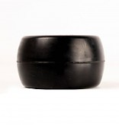
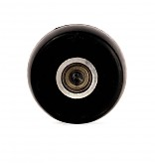

Vitesse de roue et élasticité :

- 76-50 (= lente)
- Choix de roues avant ou roue arrière

Les roues UCR sont des roues conçues pour les ski-roues classic. La gomme polyuréthane leur confère une grande durabilité.
Epaisse et stable, elles sont idéales lors des longues sorties en entrainements sur l’asphalte.
Vendues par paire (2 roues arrières).

Caractéristiques techniques:

- Dimensions: 76x30mm
- Poids (la paire): 483g
- Moyeux : alliage aluminium 7075
- Gomme : PU

A noter : Le shore et le rebond (élasticité) sont deux facteurs importants qui font influencer l’adhérence et le comportement du ski-roue.
- Le shore indique la dureté et la vitesse d’une gomme.
- Le rebond indique l’élasticité de la gomme de la roue.
Le nom des roues est composé comme suit :
‘’UC Shore – Rebond’’ (ex : UC 76-(50).

